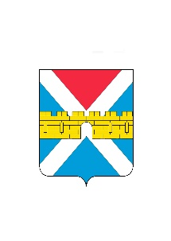

АДМИНИСТРАЦИЯ КРЫМСКОГО ГОРОДСКОГО ПОСЕЛЕНИЯ
КРЫМСКОГО РАЙОНА

ПОСТАНОВЛЕНИЕ

от 18.01.2023 № 25
город Крымск

Об утверждении Перечня объектов,
в отношении которых планируется
заключение концессионных соглашений

В соответствии с частью 3 статьи 4 Федерального закона от 21 июля 2005 г. № 115-ФЗ «О концессионных соглашениях», руководствуясь Федеральным законом от 6 октября 2003 г. № 131-ФЗ «Об общих принципах организации местного самоуправления в Российской Федерации, на основании положения «О порядке управления и распоряжения муниципальным имуществом Крымского городского поселения Крымского района», утвержденного решением Совета Крымского городского поселения Крымского района от 14 декабря 2010 г. № 104, п о с т а н о в л я ю:
- Утвердить Перечень объектов, в отношении которых планируется заключение концессионных соглашений на 2023 год (далее - Перечень).
- Отделу имущественных отношений и муниципального заказа администрации Крымского городского поселения Крымского района (Климов С.В.) в срок до 1 февраля 2023 г. разместить Перечень на официальном сайте Российской Федерации в информационно-телекоммуникационной сети «Интернет» для размещения информации о проведении торгов, определенном Правительством Российской Федерации (www.torgi.gov.ru).
- Организационному отделу администрации Крымского городского поселения Крымского района (Завгородняя Е.Н.) разместить настоящее постановление на официальном сайте администрации Крымского городского поселения Крымского района в сети Интернет.
- Контроль за выполнением настоящего постановления возложить на исполняющего обязанности заместителя главы Крымского городского поселения Крымского района Климова С.В.
- Постановление вступает в силу со дня его подписания.

Глава Крымского городского
поселения Крымского района Я.Г. Будагов

